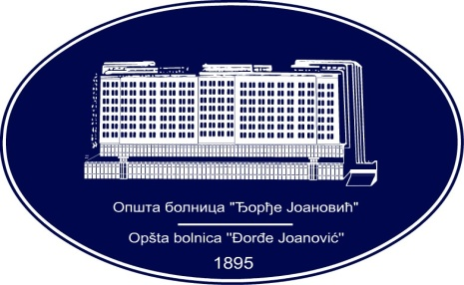 | REPUBLIKA SRBIJA - AP VOJVODINA  OPŠTA BOLNICA “Đorđe Joanović”  Zrenjanin, ul. Dr Vase Savića br. 5  Tel: (023) 536-930; centrala 513-200; lokal 3204  Fax: (023) 564-104  PIB 105539565 matični broj: 08887535  Žiro račun kod Uprave za javna plaćanja 840-17661-10  E-mail: bolnicazr@ptt.rs www.bolnica.org.rs

Zrenjanin: 17.05.2017.
Del. broj: 13 – SL

OBAVEŠTENJE
O ZAKLJUČENOM UGOVORU

1.Naručilac: OPŠTA BOLNICA “Đorđe Joanović” Zrenjanin, Dr Vase Savića broj 5, Zrenjanin
www.bolnica.org.rs

2. Redni broj nabavke: 6/2017

3. Predmet javne nabavke: dobra – Fiziološki rastvor, koncentracije 0,9% NaCl, za pripremu i završetak HD tretmana u pakovanjima od 1 l sa odgovarajućim infuzionim sistemom

Naziv i oznaka iz opšteg rečnika nabavke - 33692800 – Rastvori za dijalizu

4. Ugovorena vrednost:: 1.652.400,00 dinara bez PDV-a odnosno 1.817.640,00 dinara sa PDV

Kriterijum za dodelu ugovora: najniža ponuđena cena

Broj primljenih ponuda: 1

Najviša i najniža ponuđena cena:
najviša ponuđena cena: 1.652.400,00 din. bez PDV-a
najniža ponuđena cena: 1.652.400,00 din. bez PDV-a

Najviša i najniža ponuđena cena kod prihvatljivih ponuda:

Najviša ponuđena cena: 1.652.400,00 din. bez PDV-a
Najniža ponuđena cena: 1.652.400,00 din. bez PDV-a

Datum donošenja Odluke o dodeli ugovora: 03.04.2017.

Datum zaključenja ugovora: 04.04.2017.

Osnovni podaci o dobavljaču:
PHOENIX PHARMA“ D.O.O. Beograd, Bore Stankovića 2, 11250 Beograd,

Šifra delatnosti: 4646
Matični broj: 07517807
PIB broj: 100000266
Tekući račun: 330-4006847-79 Credit Agricole
Tel/fax: 011-3538144 011-3538185

Period važenja ugovora: 9 meseci

KOMISIJA ZA JN 6/2017

